Vilniuje parduodamo baldų komplekto sąrašas
Pastaba: baldai parduodami vienu komplektu. Prieš teikiant pasiūlymą, būtina atvykti apžiūrai adresu Gudelių g. 49, Vilnius. Sukomplektuotų baldų nuotraukos – dokumento apačioje.
Eil. Nr. | Inventorinis Nr. | Pavadinimas | Kaina, Eur su PVM | Būklė | Esama būklė | Nuotrauka
1 | 7206932 | Aukšta uždara spinta | 45,00 € | Nenaudojama ir ateityje neplanuojama naudoti. Nusidėvėjusi, apgadinta, lūžtančios detalės | Pilnai surinkta | 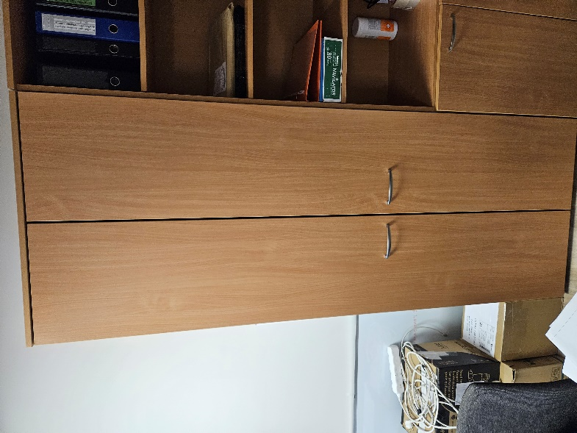
2 | 7203610 | Darbo stalas | 30,00 € | Nenaudojama ir ateityje neplanuojama naudoti. Nusidėvėjusi, apgadinta, lūžtančios detalės | Dalinai išardytas | 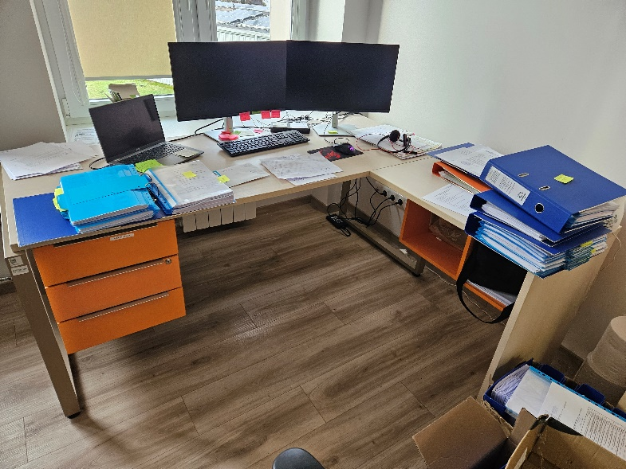
3 | 7203576 | Darbo stalas | 30,00 € | Nenaudojama ir ateityje neplanuojama naudoti. Nusidėvėjusi, apgadinta, lūžtančios detalės | Dalinai išardytas | 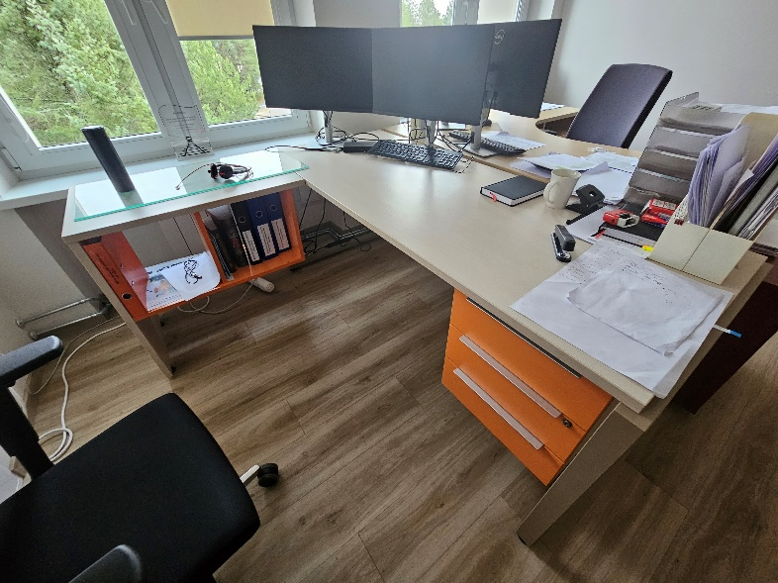
4 | 7203224 | Darbo stalas | 30,00 € | Nenaudojama ir ateityje neplanuojama naudoti. Nusidėvėjusi, apgadinta, lūžtančios detalės | Dalinai išardytas | 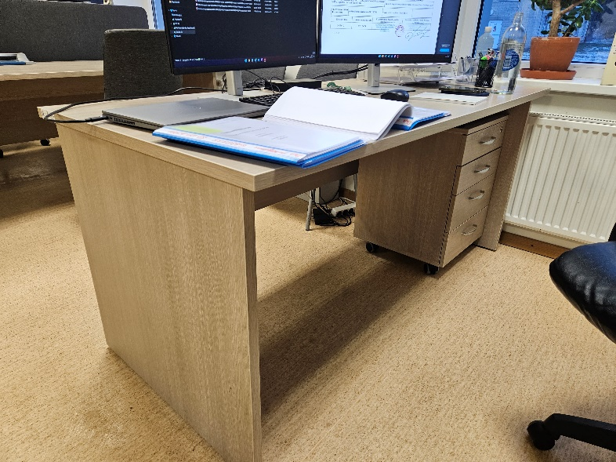
5 | 7203225 | Darbo stalas | 30,00 € | Nenaudojama ir ateityje neplanuojama naudoti. Nusidėvėjusi, apgadinta, lūžtančios detalės | Pilnai surinkta | 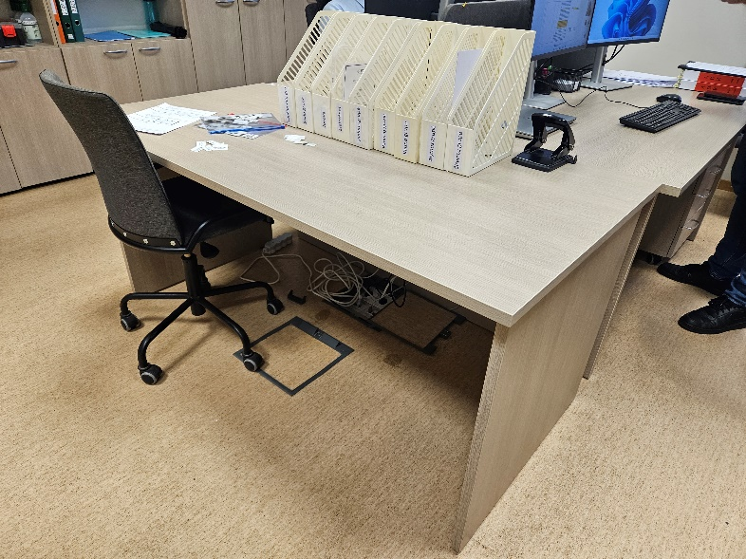
6 | 7203192 | Darbuotojo kėdė RAYA | 15,00 € | Nenaudojama ir ateityje neplanuojama naudoti. Nusidėvėjusi, apgadinta, lūžtančios detalės | Pilnai surinkta | 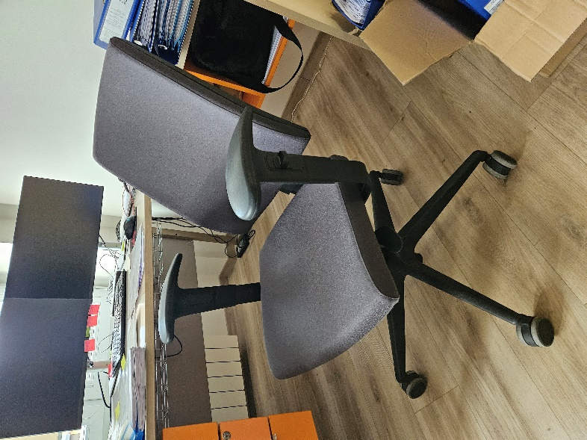
7 | 7203177 | Darbuotojo kėdė RAYA | 15,00 € | Nenaudojama ir ateityje neplanuojama naudoti. Nusidėvėjusi, apgadinta, lūžtančios detalės | Pilnai surinkta | 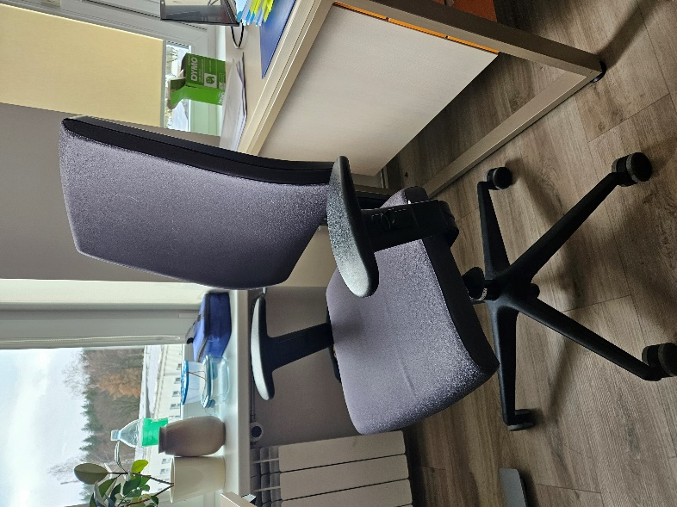
8 | 7203254 | Darbuotojo kėdė RAYA | 15,00 € | Nenaudojama ir ateityje neplanuojama naudoti. Nusidėvėjusi, apgadinta, lūžtančios detalės | Pilnai surinkta | 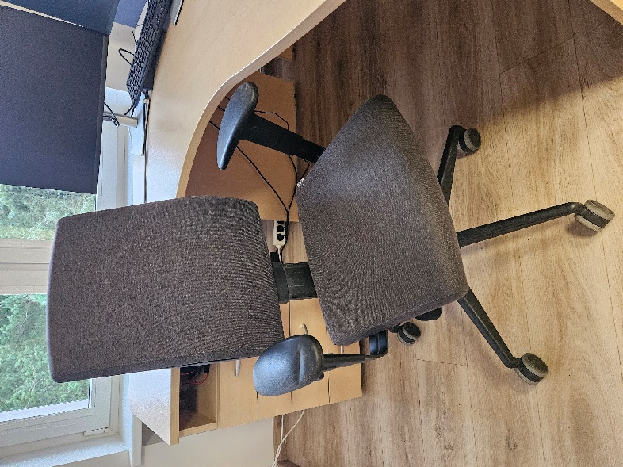
9 | 7203388 | Darbuotojo kėdė RAYA | 15,00 € | Nenaudojama ir ateityje neplanuojama naudoti. Nusidėvėjusi, apgadinta, lūžtančios detalės | Pilnai surinkta | 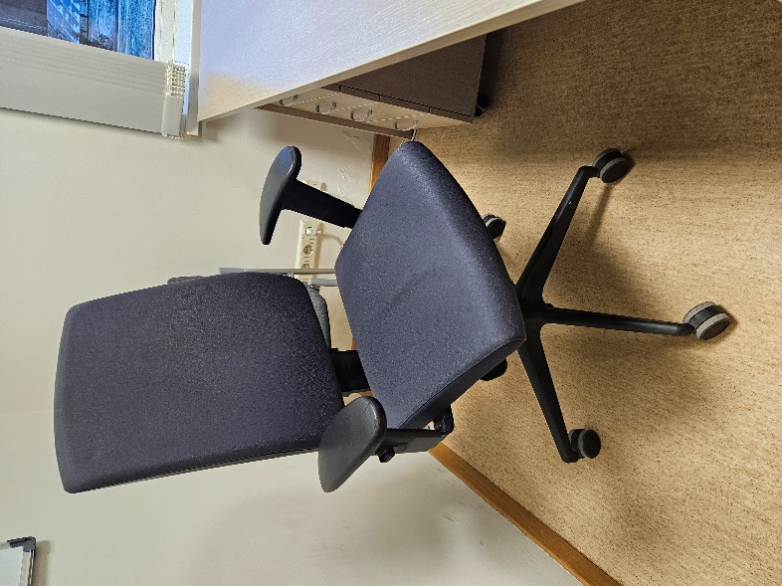
10 | 7203551 | Darbuotojo kėdė RAYA | 15,00 € | Nenaudojama ir ateityje neplanuojama naudoti. Nusidėvėjusi, apgadinta, lūžtančios detalės | Pilnai surinkta | 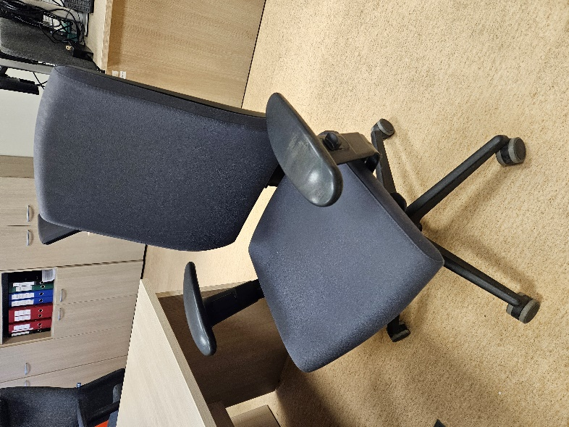
11 | 7203221 | Darbuotojo kėdė RAYA | 15,00 € | Nenaudojama ir ateityje neplanuojama naudoti. Nusidėvėjusi, apgadinta, lūžtančios detalės | Pilnai surinkta | 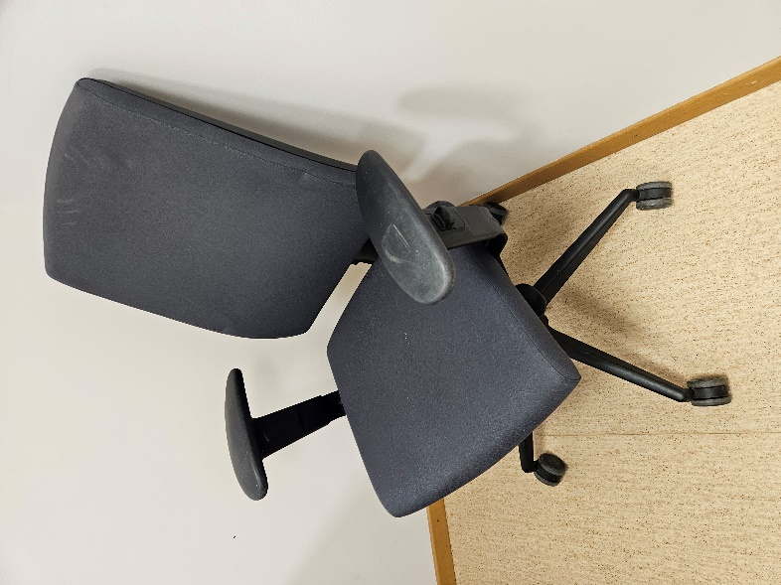
12 | 7203255 | Darbuotojo kėdė RAYA | 15,00 € | Nenaudojama ir ateityje neplanuojama naudoti. Nusidėvėjusi, apgadinta, lūžtančios detalės | Pilnai surinkta | 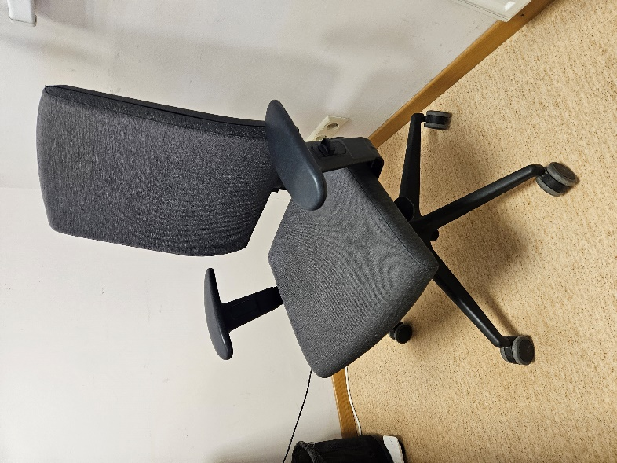
13 | 7203751 | Darbuotojo kėdė RAYA | 15,00 € | Nenaudojama ir ateityje neplanuojama naudoti. Nusidėvėjusi, apgadinta, lūžtančios detalės | Pilnai surinkta | 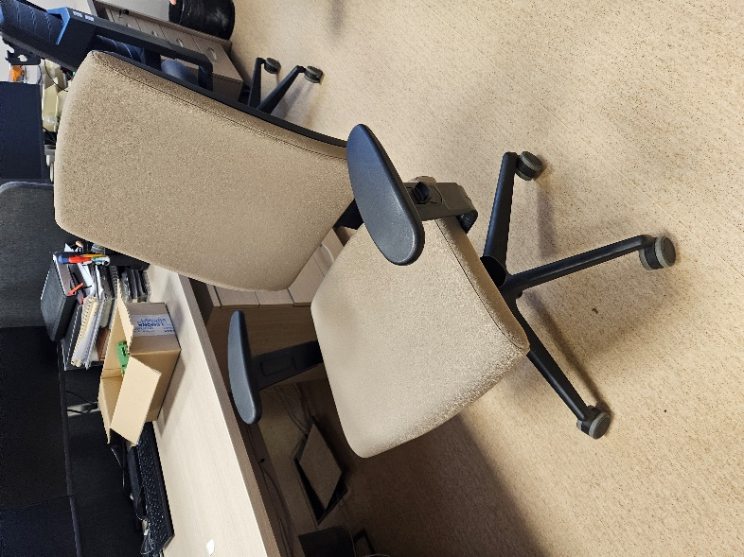
14 | 7203306 | Darbuotojo kėdė RAYA | 15,00 € | Nenaudojama ir ateityje neplanuojama naudoti. Nusidėvėjusi, apgadinta, lūžtančios detalės | Pilnai surinkta | 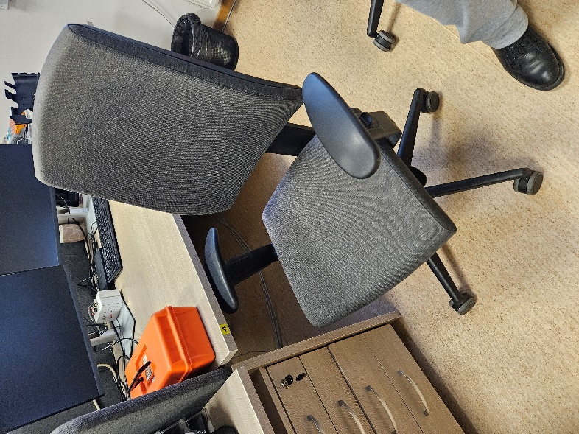
15 | 7203746 | Darbuotojo kėdė RAYA | 15,00 € | Nenaudojama ir ateityje neplanuojama naudoti. Nusidėvėjusi, apgadinta, lūžtančios detalės | Pilnai surinkta | 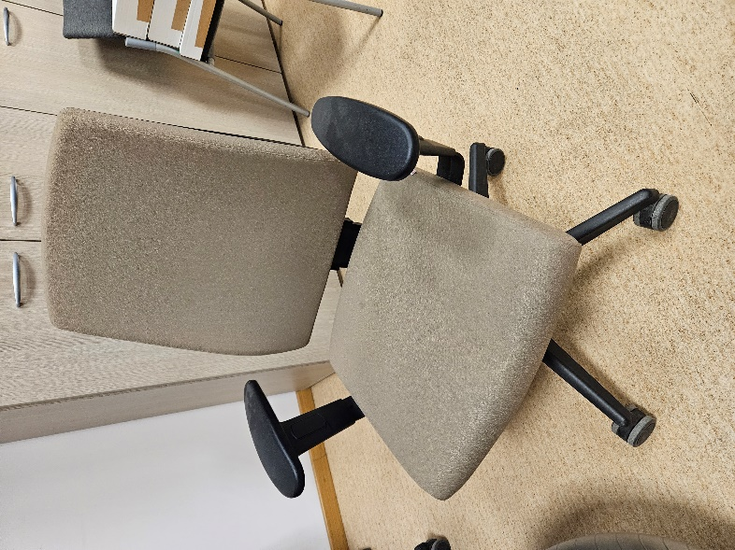
16 | 7203291 | Darbuotojo kėdė RAYA | 15,00 € | Nenaudojama ir ateityje neplanuojama naudoti. Nusidėvėjusi, apgadinta, lūžtančios detalės | Pilnai surinkta | 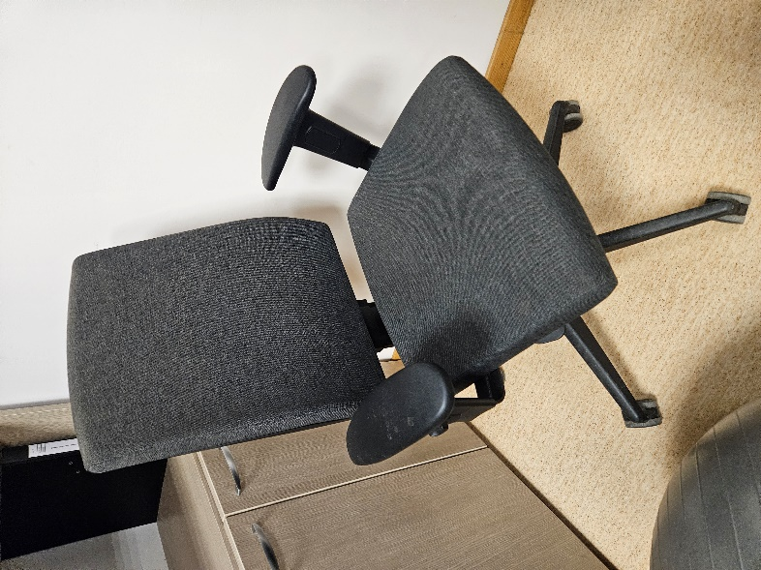
17 | 7203768 | Darbuotojo kėdė RAYA | 15,00 € | Nenaudojama ir ateityje neplanuojama naudoti. Nusidėvėjusi, apgadinta, lūžtančios detalės | Pilnai surinkta | 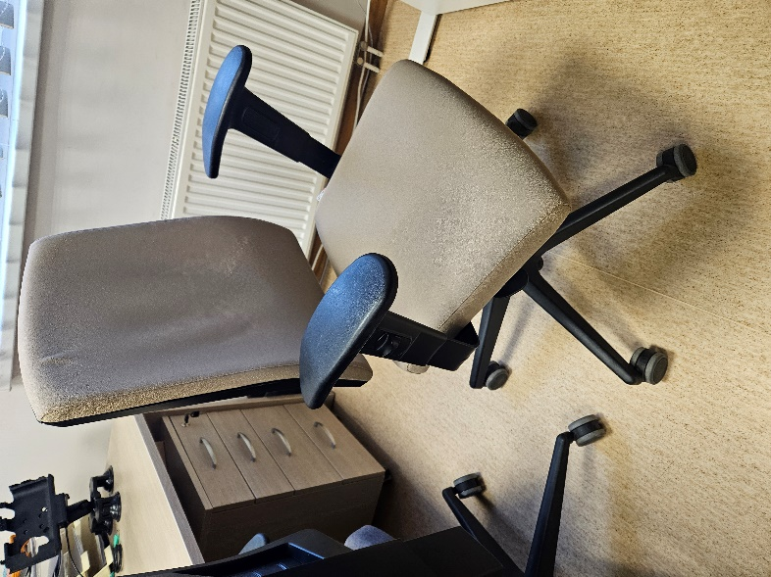
18 | 7203317 | Darbuotojo kėdė RAYA | 15,00 € | Nenaudojama ir ateityje neplanuojama naudoti. Nusidėvėjusi, apgadinta, lūžtančios detalės | Pilnai surinkta | 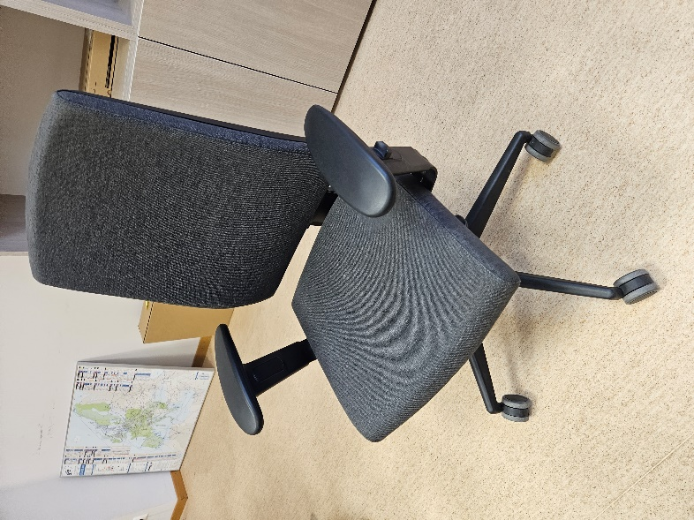
19 | 7203309 | Darbuotojo kėdė RAYA | 15,00 € | Nenaudojama ir ateityje neplanuojama naudoti. Nusidėvėjusi, apgadinta, lūžtančios detalės | Pilnai surinkta | 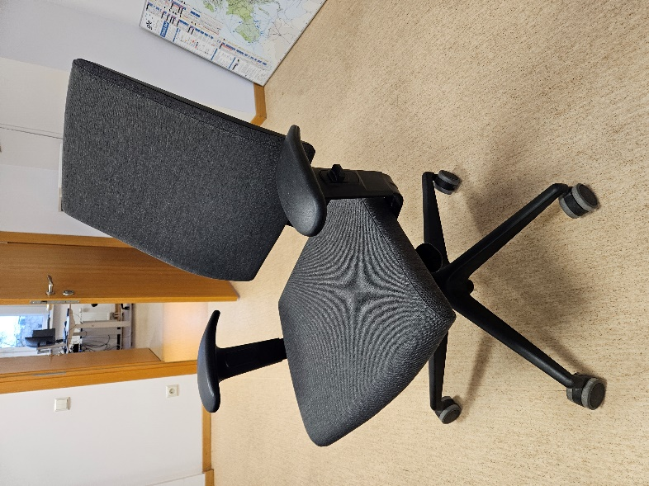
20 | 7203173 | Kampinis darbo stalas | 38,00 € | Nenaudojama ir ateityje neplanuojama naudoti. Nusidėvėjusi, apgadinta, lūžtančios detalės | Dalinai išardytas | 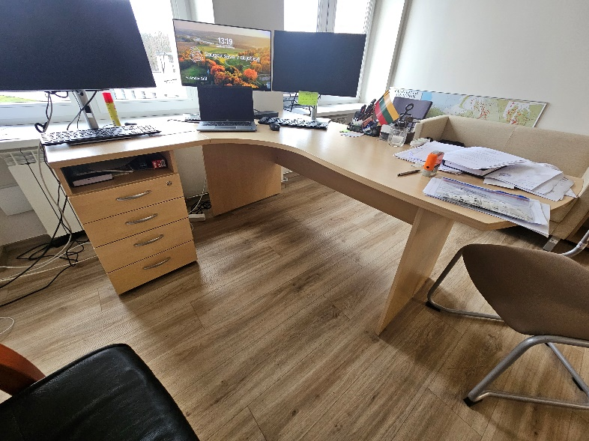
21 | 7203194 | Kampinis darbo stalas | 38,00 € | Nenaudojama ir ateityje neplanuojama naudoti. Nusidėvėjusi, apgadinta, lūžtančios detalės | Dalinai išardytas | 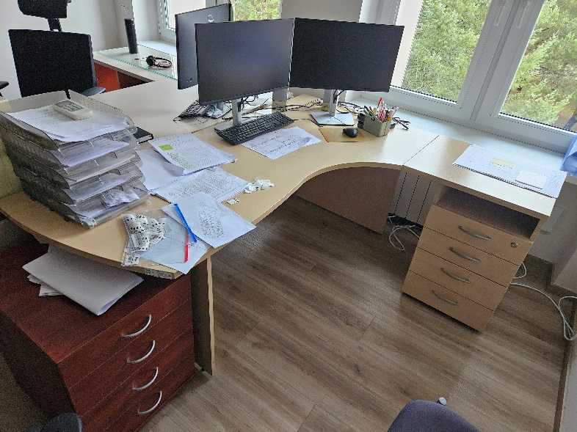
22 | 7203464 | Kampinis darbo stalas | 38,00 € | Nenaudojama ir ateityje neplanuojama naudoti. Nusidėvėjusi, apgadinta, lūžtančios detalės | Dalinai išardytas | 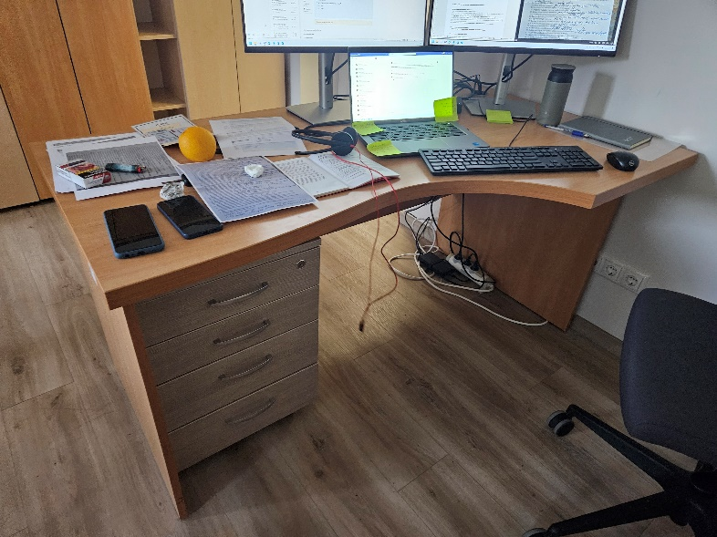
23 | 7203204 | Kampinis darbo stalas | 38,00 € | Nenaudojama ir ateityje neplanuojama naudoti. Nusidėvėjusi, apgadinta, lūžtančios detalės | Dalinai išardytas | 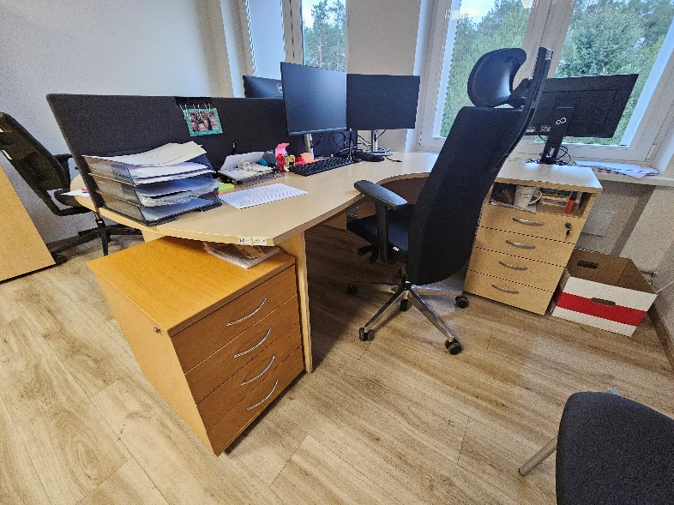
24 | 7203181 | Kampinis darbo stalas | 38,00 € | Nenaudojama ir ateityje neplanuojama naudoti. Nusidėvėjusi, apgadinta, lūžtančios detalės | Dalinai išardytas | 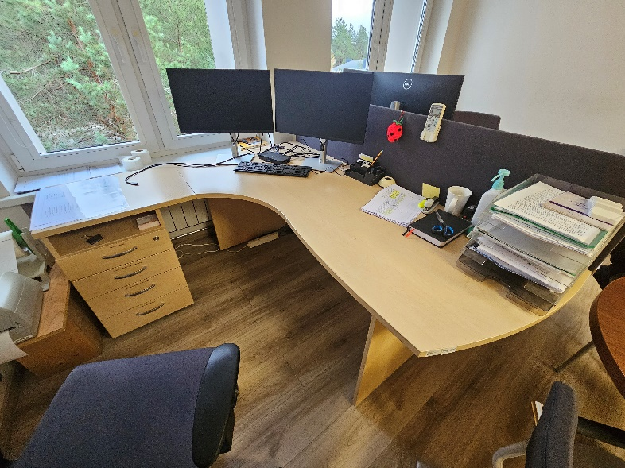
25 | 7203180 | Kampinis darbo stalas | 38,00 € | Nenaudojama ir ateityje neplanuojama naudoti. Nusidėvėjusi, apgadinta, lūžtančios detalės | Dalinai išardytas | 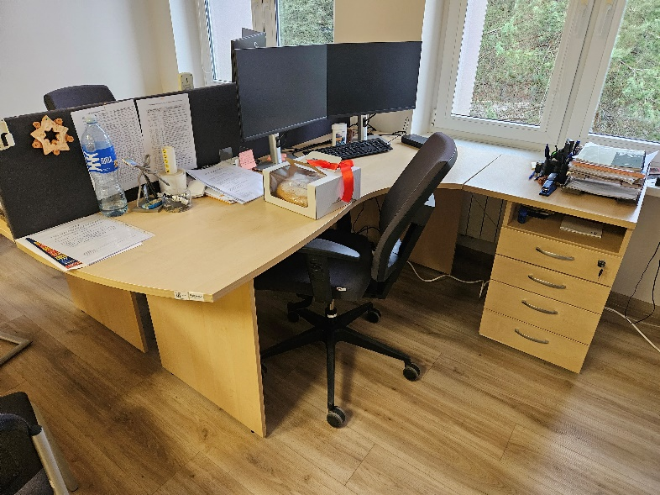
26 | 7203163 | Kampinis darbo stalas | 38,00 € | Nenaudojama ir ateityje neplanuojama naudoti. Nusidėvėjusi, apgadinta, lūžtančios detalės | Dalinai išardytas | 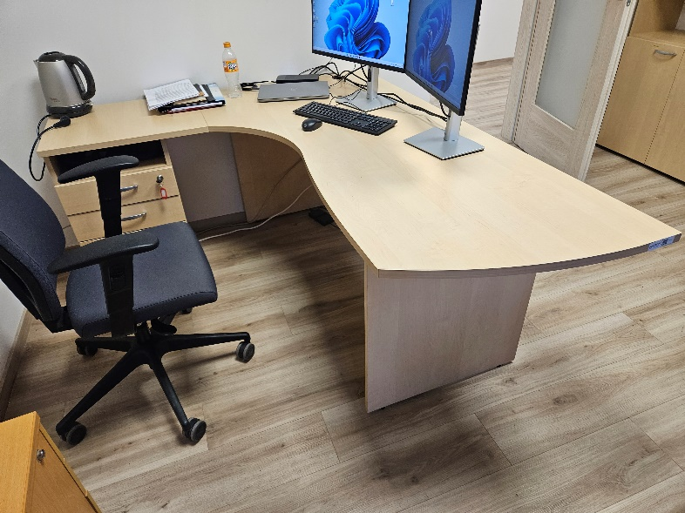
27 | 7206929 | Kampinis darbo stalas | 38,00 € | Nenaudojama ir ateityje neplanuojama naudoti. Nusidėvėjusi, apgadinta, lūžtančios detalės | Dalinai išardytas | 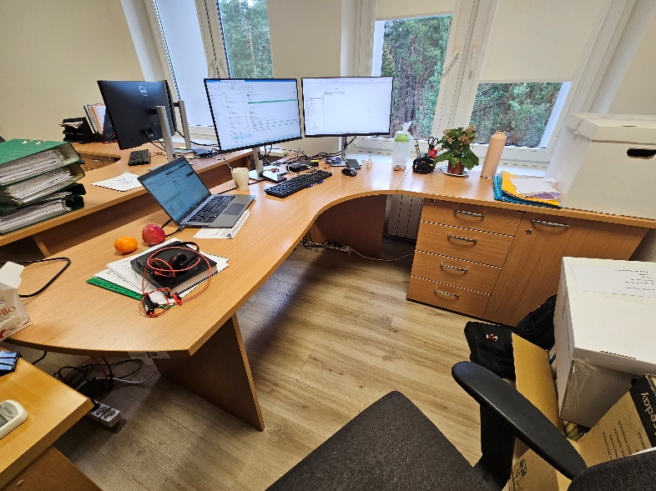
28 | 7206928 | Kampinis darbo stalas | 38,00 € | Nenaudojama ir ateityje neplanuojama naudoti. Nusidėvėjusi, apgadinta, lūžtančios detalės | Dalinai išardytas | 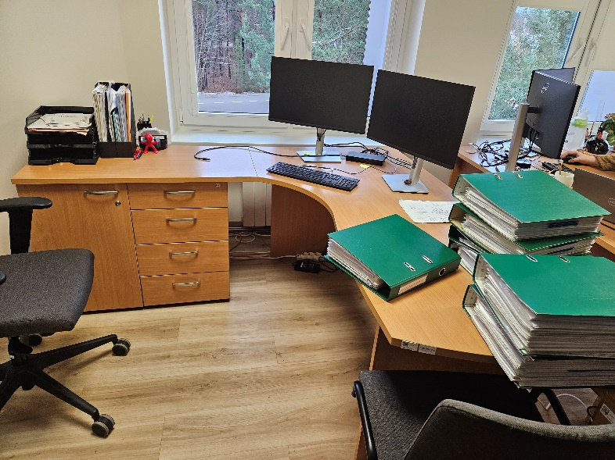
29 | 7203195 | Kampinis darbo stalas | 38,00 € | Nenaudojama ir ateityje neplanuojama naudoti. Nusidėvėjusi, apgadinta, lūžtančios detalės | Dalinai išardytas | 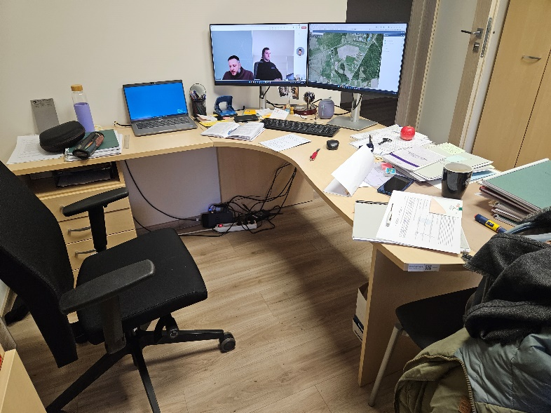
30 | 7203269 | DARBUOTOJO KĖDĖ RAYA | 15,00 € | Nenaudojama ir ateityje neplanuojama naudoti. Nusidėvėjusi, apgadinta, lūžtančios detalės | Pilnai surinkta | 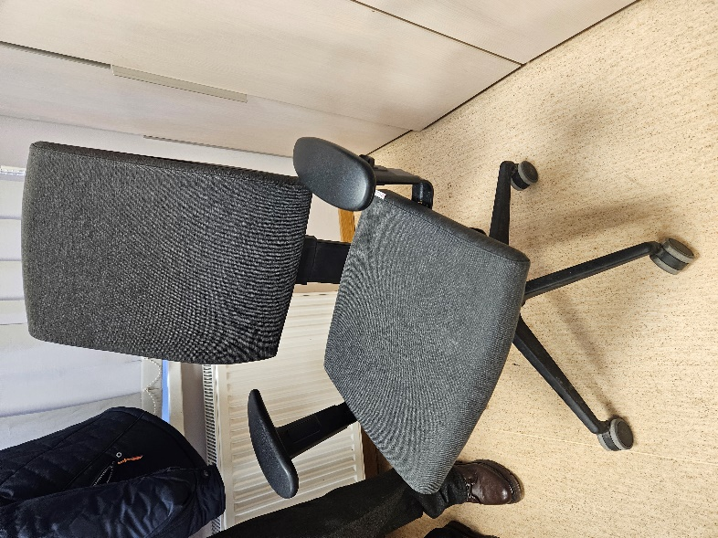
31 | 7203877 | VADOVO DARBO KĖDĖ VERIS | 15,00 € | Nenaudojama ir ateityje neplanuojama naudoti. Nusidėvėjusi, apgadinta, lūžtančios detalės | Pilnai surinkta | 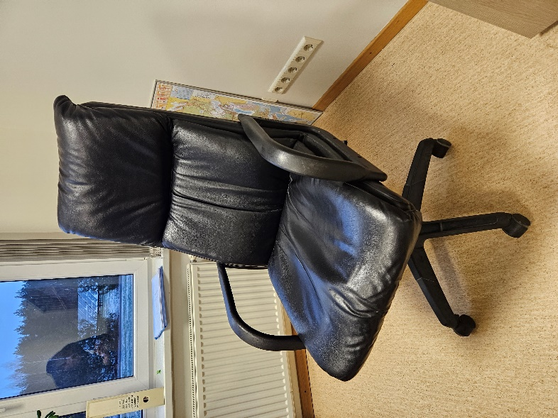
32 | 7203326 | DARBO STALAS | 30,00 € | Nenaudojama ir ateityje neplanuojama naudoti. Nusidėvėjusi, apgadinta, lūžtančios detalės | Dalinai išardytas | 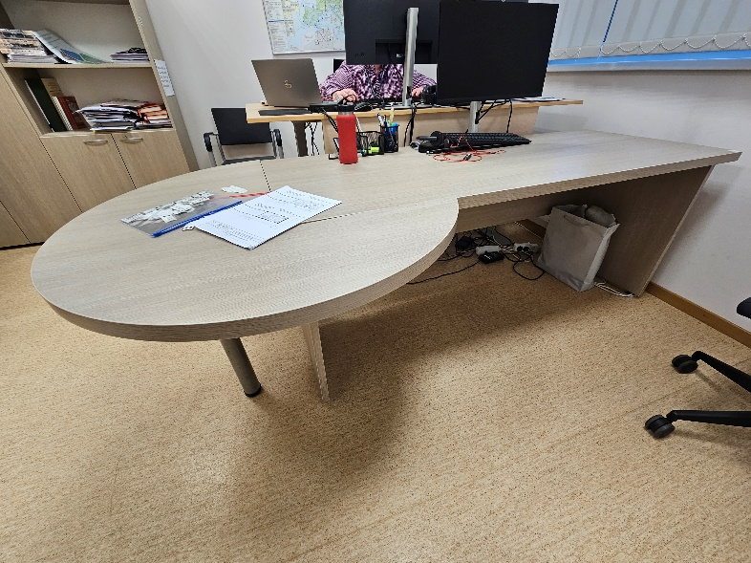
33 | 7203166 | Pusiau uždara kanceliarinė spinta | 34,00 € | Nenaudojama ir ateityje neplanuojama naudoti. Nusidėvėjusi, apgadinta, lūžtančios detalės | Pilnai surinkta | 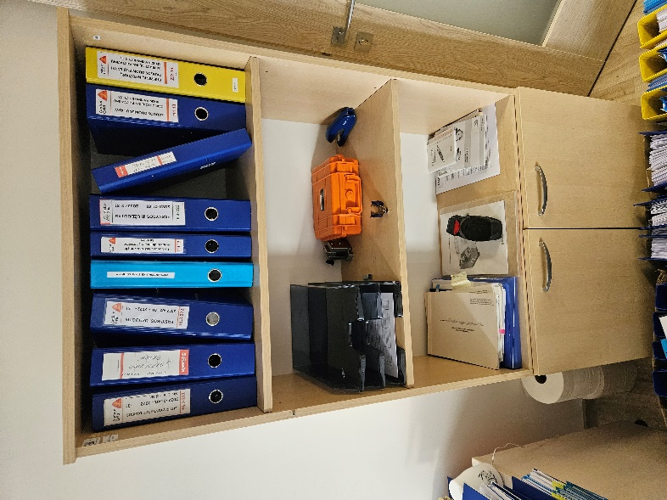
34 | 7203217 | Pusiau uždara kanceliarinė spinta | 34,00 € | Nenaudojama ir ateityje neplanuojama naudoti. Nusidėvėjusi, apgadinta, lūžtančios detalės | Pilnai surinkta | 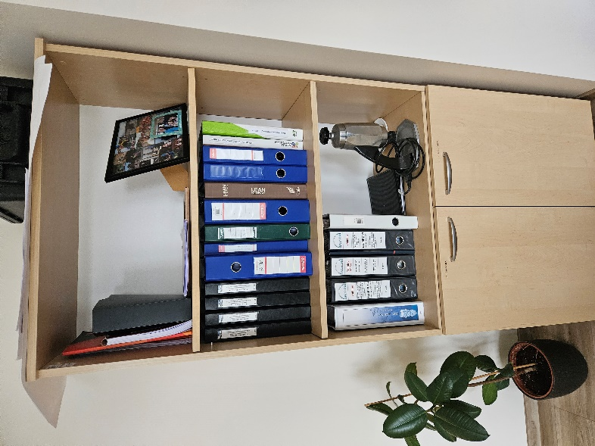
35 | 7203157 | Pusiau uždara kanceliarinė spinta | 34,00 € | Nenaudojama ir ateityje neplanuojama naudoti. Nusidėvėjusi, apgadinta, lūžtančios detalės | Pilnai surinkta | 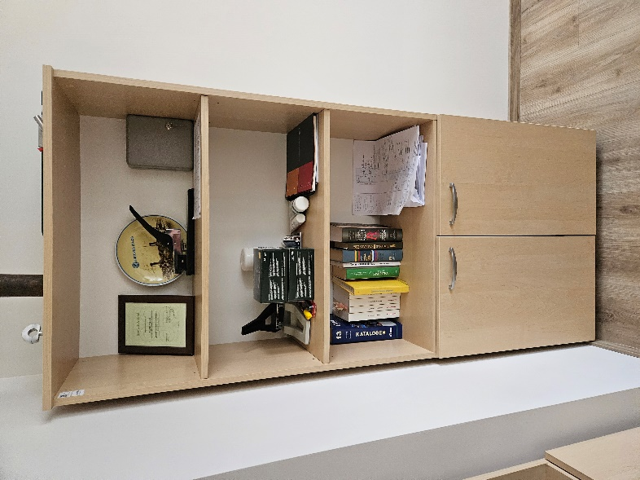
36 | 7203216 | Pusiau uždara kanceliarinė spinta | 34,00 € | Nenaudojama ir ateityje neplanuojama naudoti. Nusidėvėjusi, apgadinta, lūžtančios detalės | Pilnai surinkta | 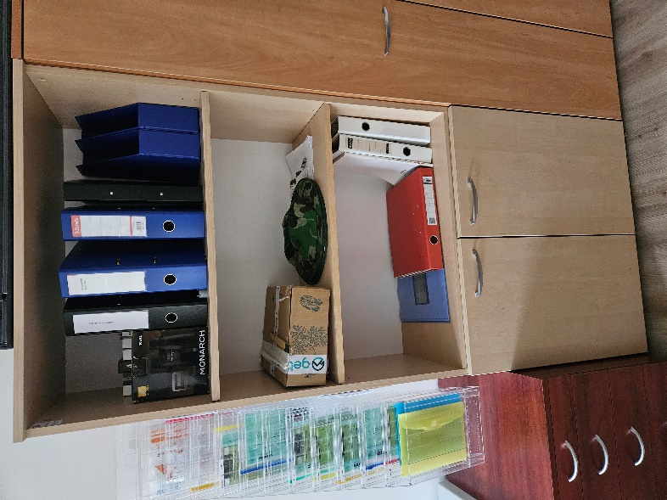
37 | 7203196 | Pusiau uždara kanceliarinė spinta | 34,00 € | Nenaudojama ir ateityje neplanuojama naudoti. Nusidėvėjusi, apgadinta, lūžtančios detalės | Pilnai surinkta | 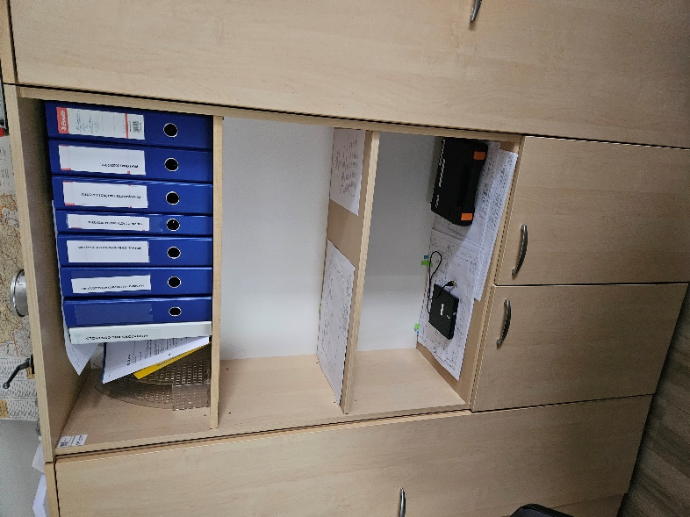
38 | 7203206 | Pusiau uždara kanceliarinė spinta | 34,00 € | Nenaudojama ir ateityje neplanuojama naudoti. Nusidėvėjusi, apgadinta, lūžtančios detalės | Pilnai surinkta | 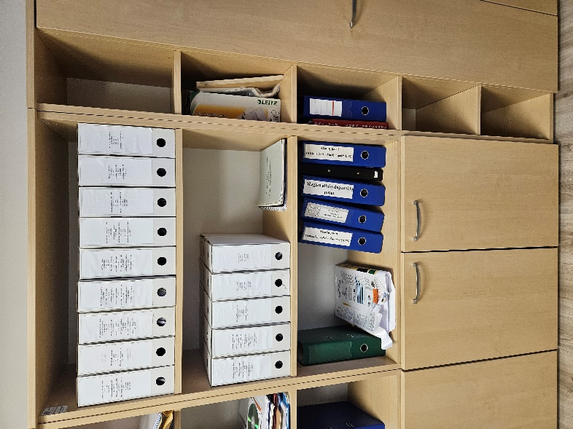
39 | 7203208 | Pusiau uždara kanceliarinė spinta | 34,00 € | Nenaudojama ir ateityje neplanuojama naudoti. Nusidėvėjusi, apgadinta, lūžtančios detalės | Pilnai surinkta | 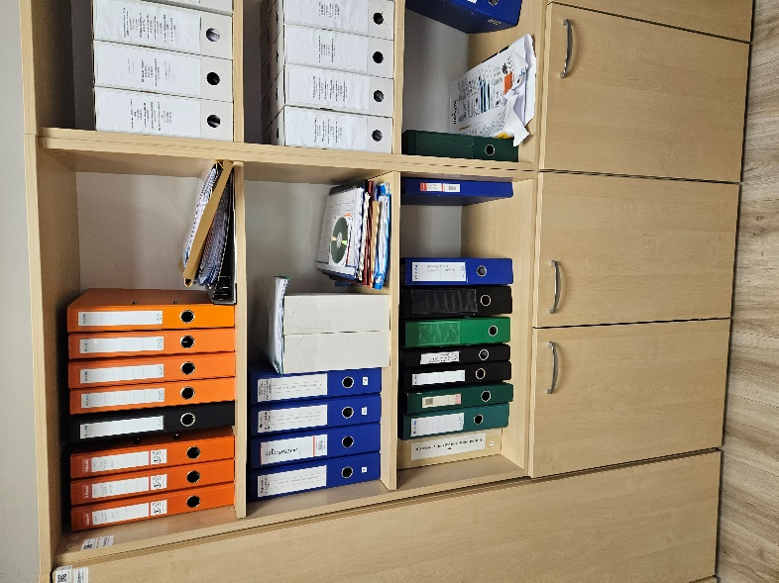
40 | 7203207 | Pusiau uždara kanceliarinė spinta | 34,00 € | Nenaudojama ir ateityje neplanuojama naudoti. Nusidėvėjusi, apgadinta, lūžtančios detalės | Pilnai surinkta | 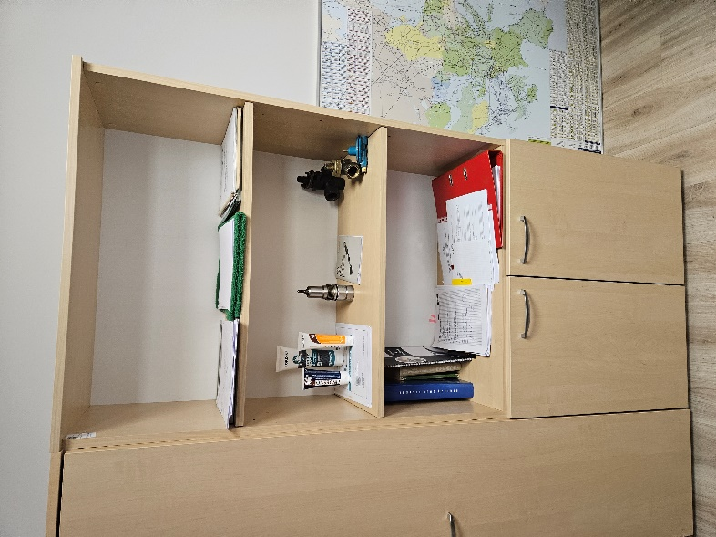
41 | 7203218 | Pusiau uždara kanceliarinė spinta | 34,00 € | Nenaudojama ir ateityje neplanuojama naudoti. Nusidėvėjusi, apgadinta, lūžtančios detalės | Pilnai surinkta | 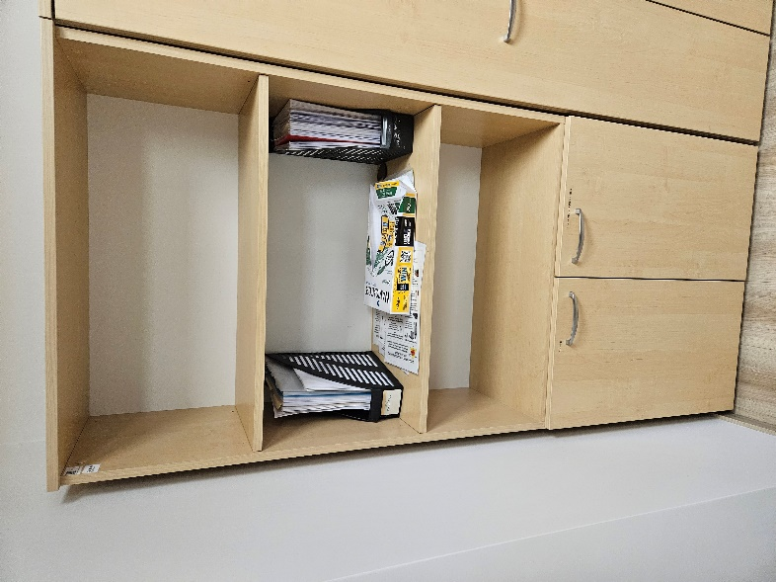
42 | 7203197 | Pusiau uždara spinta | 34,00 € | Nenaudojama ir ateityje neplanuojama naudoti. Nusidėvėjusi, apgadinta, lūžtančios detalės | Pilnai surinkta | 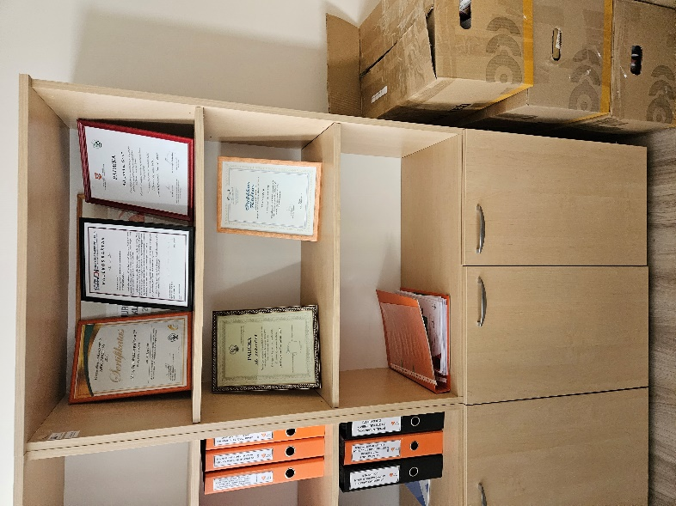
43 | 7203174 | Pusiau uždara spinta | 34,00 € | Nenaudojama ir ateityje neplanuojama naudoti. Nusidėvėjusi, apgadinta, lūžtančios detalės | Pilnai surinkta | 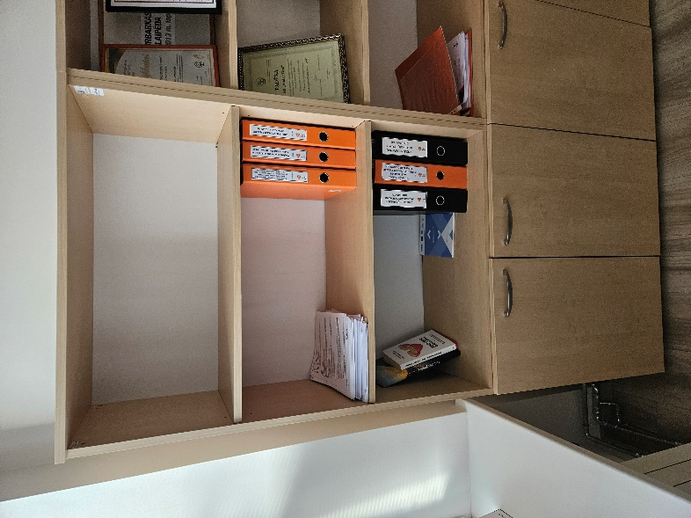
44 | 7203511 | Reguliuojamo aukščio kėdė | 15,00 € | Nenaudojama ir ateityje neplanuojama naudoti. Nusidėvėjusi, apgadinta, lūžtančios detalės | Pilnai surinkta | 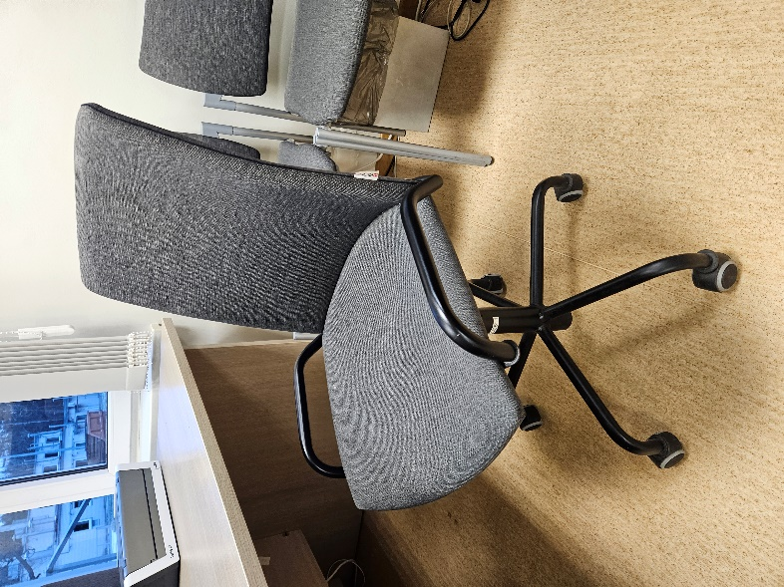
45 | 7203460 | Uždara dokumentų spinta | 45,00 € | Nenaudojama ir ateityje neplanuojama naudoti. Nusidėvėjusi, apgadinta, lūžtančios detalės | Pilnai surinkta | 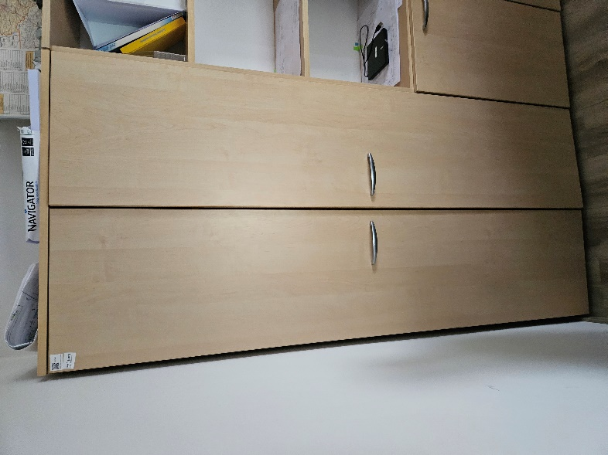
46 | 7203458 | Uždara dokumentų spinta | 45,00 € | Nenaudojama ir ateityje neplanuojama naudoti. Nusidėvėjusi, apgadinta, lūžtančios detalės | Pilnai surinkta | 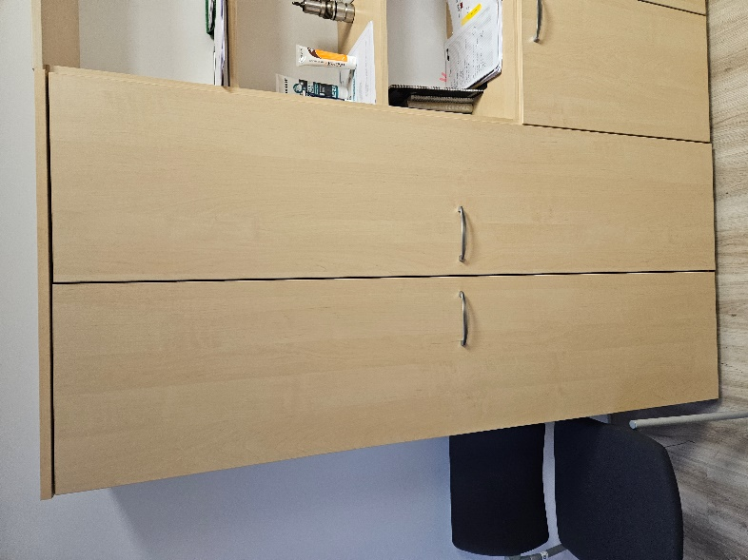
47 | 7203456 | Uždara dokumentų spinta | 45,00 € | Nenaudojama ir ateityje neplanuojama naudoti. Nusidėvėjusi, apgadinta, lūžtančios detalės | Pilnai surinkta | 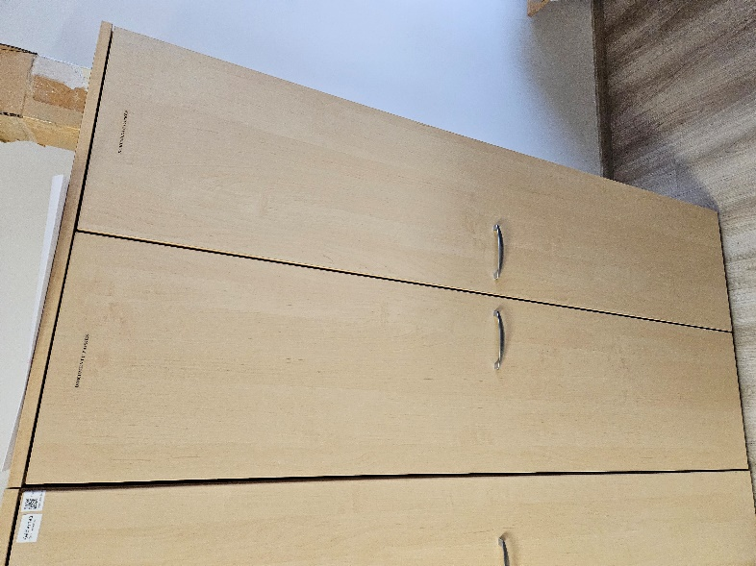
48 | 7206933 | Uždara drabužinė | 45,00 € | Nenaudojama ir ateityje neplanuojama naudoti. Nusidėvėjusi, apgadinta, lūžtančios detalės | Pilnai surinkta | 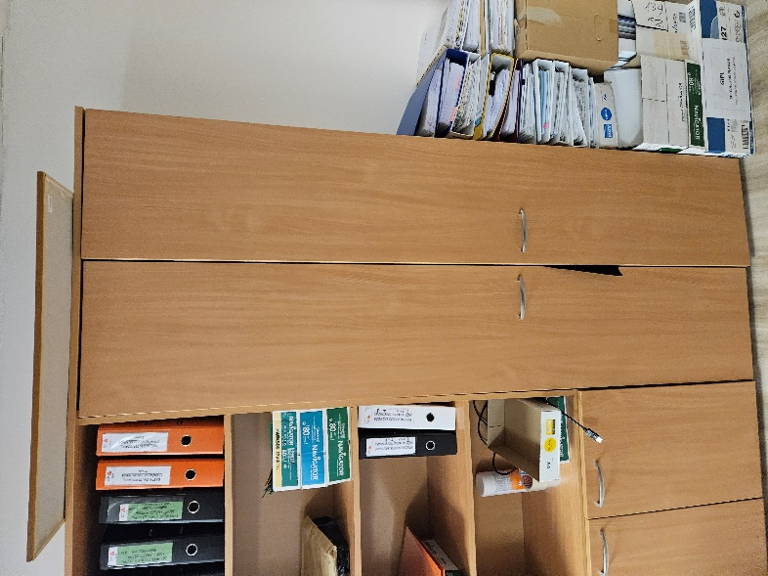
49 | 7203159 | Uždara drabužių spinta | 45,00 € | Nenaudojama ir ateityje neplanuojama naudoti. Nusidėvėjusi, apgadinta, lūžtančios detalės | Pilnai surinkta | 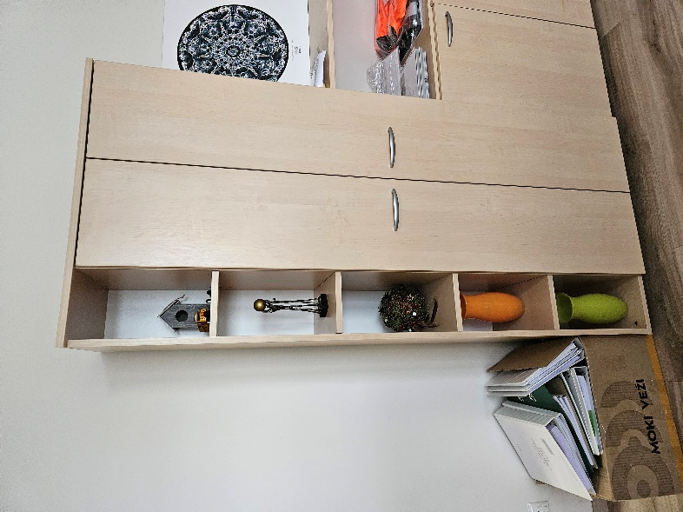
50 | 7203169 | Uždara drabužių spinta | 45,00 € | Nenaudojama ir ateityje neplanuojama naudoti. Nusidėvėjusi, apgadinta, lūžtančios detalės | Pilnai surinkta | 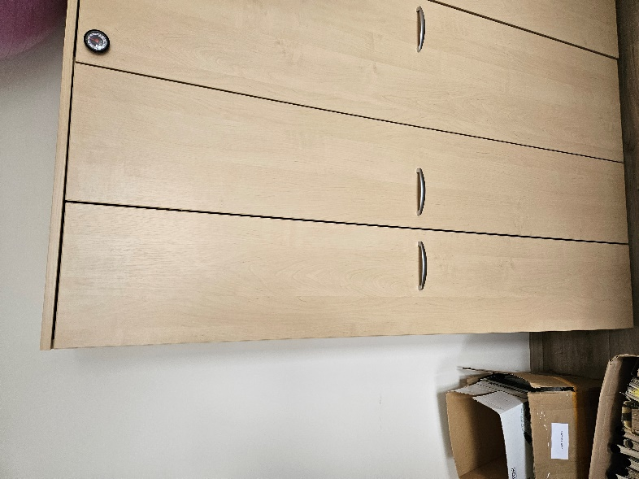
51 | 7203199 | Uždara drabužių spinta | 45,00 € | Nenaudojama ir ateityje neplanuojama naudoti. Nusidėvėjusi, apgadinta, lūžtančios detalės | Pilnai surinkta | 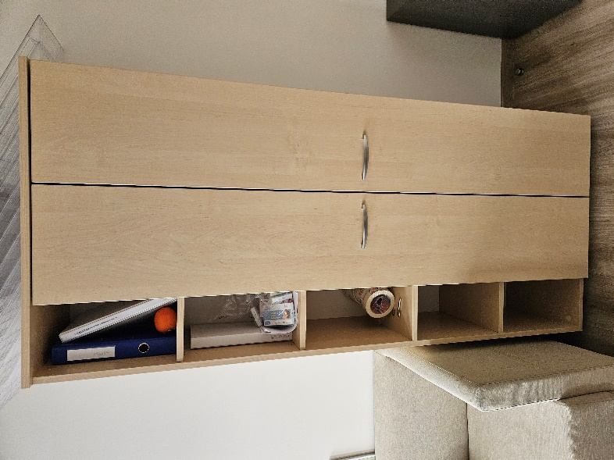
52 | 7203191 | Uždara drabužių spinta | 45,00 € | Nenaudojama ir ateityje neplanuojama naudoti. Nusidėvėjusi, apgadinta, lūžtančios detalės | Pilnai surinkta | 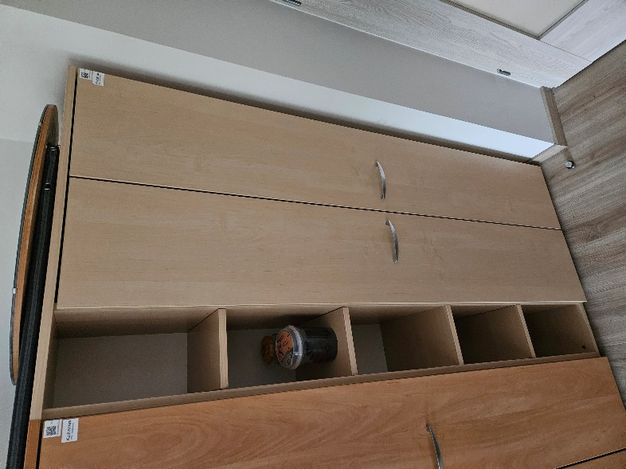
53 | 7203461 | Uždara drabužių spinta | 45,00 € | Nenaudojama ir ateityje neplanuojama naudoti. Nusidėvėjusi, apgadinta, lūžtančios detalės | Pilnai surinkta | 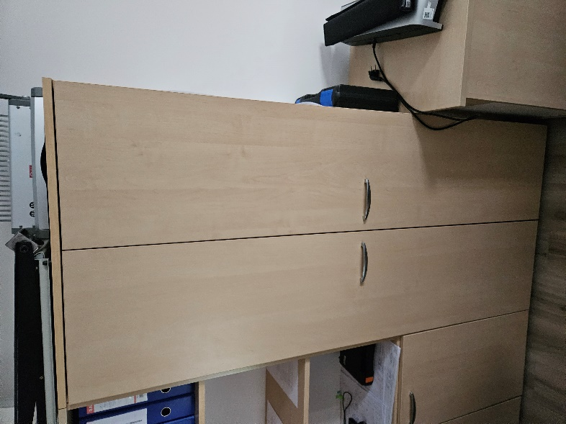
54 | 7203209 | Uždara drabužių spinta | 45,00 € | Nenaudojama ir ateityje neplanuojama naudoti. Nusidėvėjusi, apgadinta, lūžtančios detalės | Pilnai surinkta | 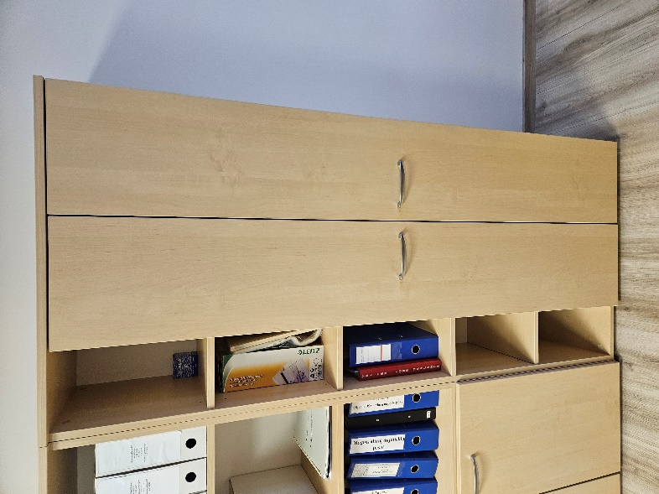
55 | 7203459 | Uždara drabužių spinta | 45,00 € | Nenaudojama ir ateityje neplanuojama naudoti. Nusidėvėjusi, apgadinta, lūžtančios detalės | Pilnai surinkta | 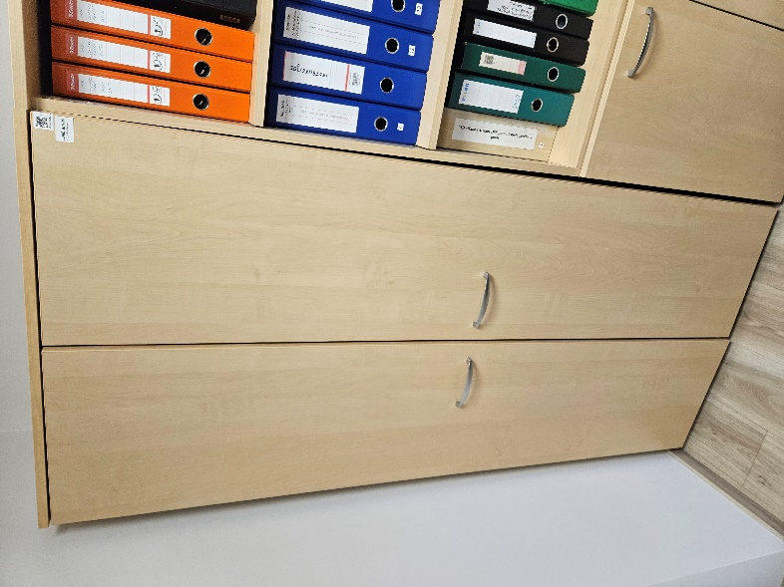
56 | 7203463 | Uždara drabužių spinta | 45,00 € | Nenaudojama ir ateityje neplanuojama naudoti. Nusidėvėjusi, apgadinta, lūžtančios detalės | Pilnai surinkta | 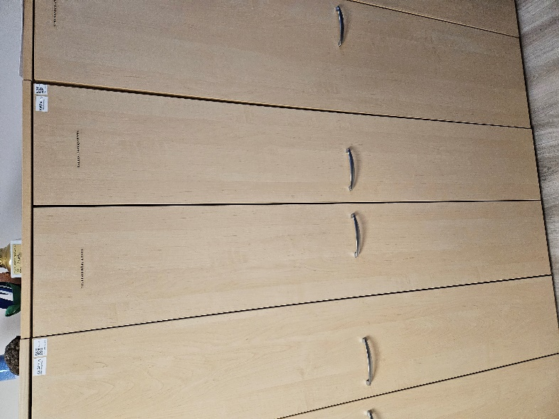
57 | 7203219 | Uždara drabužių spinta | 45,00 € | Nenaudojama ir ateityje neplanuojama naudoti. Nusidėvėjusi, apgadinta, lūžtančios detalės | Pilnai surinkta | 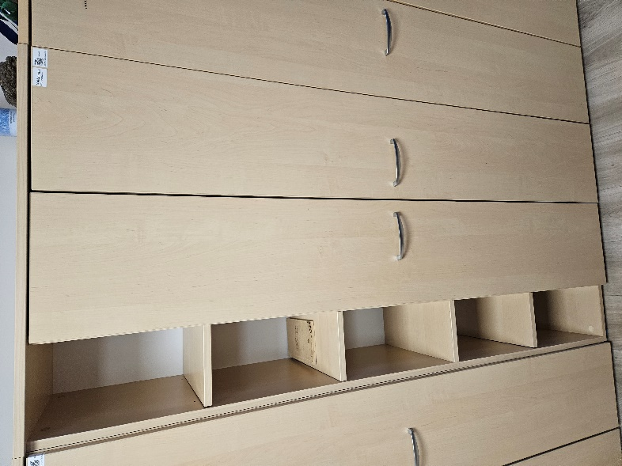
58 | 7203182 | Uždara drabužių spinta | 45,00 € | Nenaudojama ir ateityje neplanuojama naudoti. Nusidėvėjusi, apgadinta, lūžtančios detalės | Pilnai surinkta | 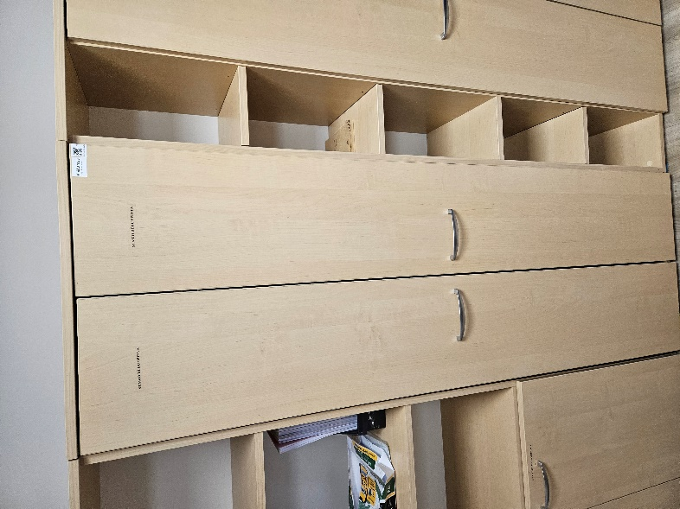
59 | 7206931 | Uždara pusiau atvira spinta | 34,00 € | Nenaudojama ir ateityje neplanuojama naudoti. Nusidėvėjusi, apgadinta, lūžtančios detalės | Pilnai surinkta | 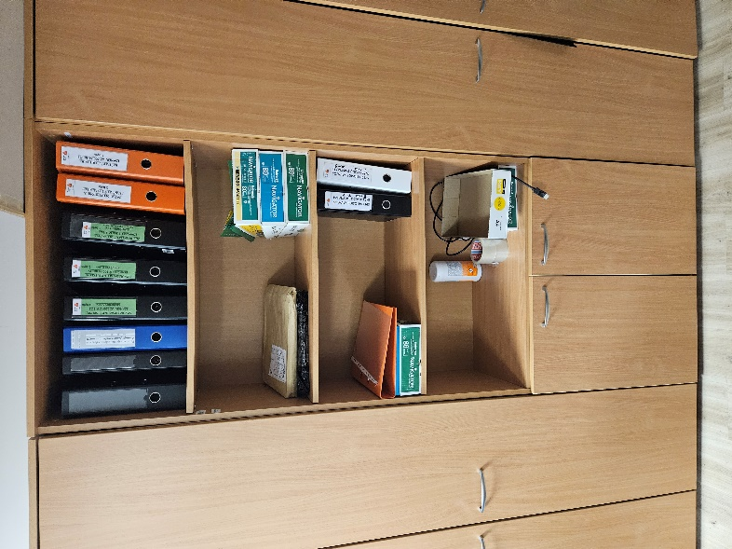
60 | 7203297 | Vadovo darbo kėdė | 30,00 € | Nenaudojama ir ateityje neplanuojama naudoti. Nusidėvėjusi, apgadinta, lūžtančios detalės | Pilnai surinkta | 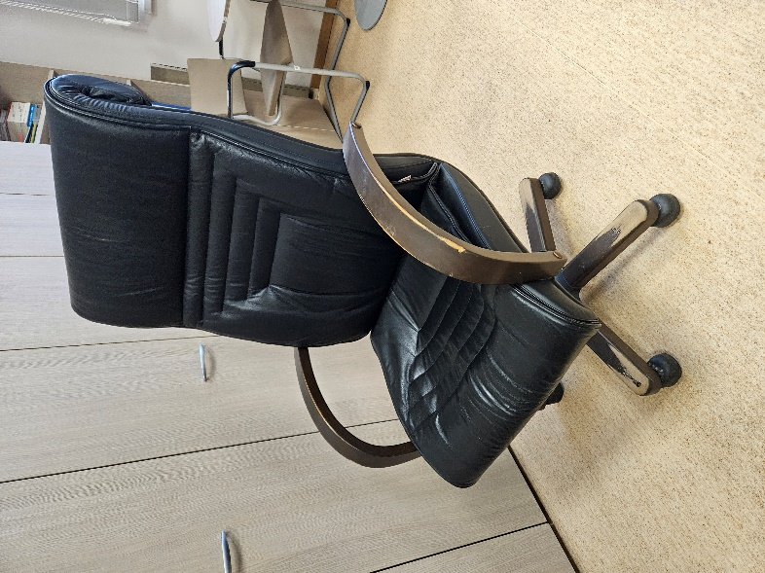
61 | 7203876 | Vadovo darbo kėdė | 30,00 € | Nenaudojama ir ateityje neplanuojama naudoti. Nusidėvėjusi, apgadinta, lūžtančios detalės | Pilnai surinkta | 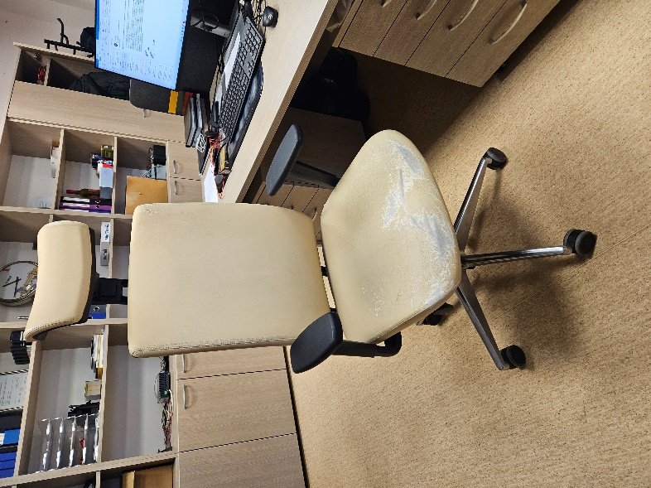
62 | 7206936 | Vidutinio aukščio dokumentų spinta | 30,00 € | Nenaudojama ir ateityje neplanuojama naudoti. Nusidėvėjusi, apgadinta, lūžtančios detalės | Pilnai surinkta | 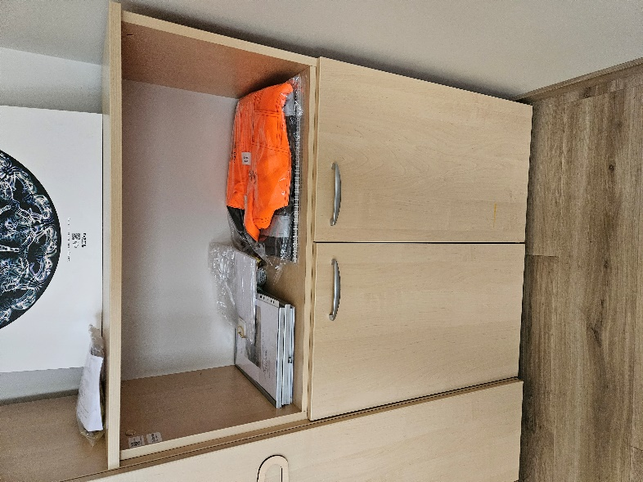
 |  | Bendra komplekto pardavimo kaina, Eur su PVM: | 1958,00 €



